蒲上镇2016年
部门决算公开情况说明

一、部门（单位）情况
（一）基本情况
1．部门职能。
（1）贯彻执行本级人民代表大会的决议和上级国家行政机关的政策规定。
（2）促进本行政区域内经济和社会发展，突出以经济建设为中心，努力提高本地区经济实力和可持续发展水平，提高人民群众的生活质量和水平。
（3）负责村镇建设的规划、实施、管理和服务工作，推动农村城镇化建设。
（4）搞好农田水利、农业综合开发及各项公益事业。
（5）加强社会主义民主法制建设，积极开展社会主义精神文明建设，做好群众教育，搞好本地区的社会治安综合治理和司法行政工作。
（6）依法指导村民委员会开展各项工作。
（7）完成县政府下达的各项工作任务。
2．机构情况，包括当年变动情况及原因。
2016年度独立编制行政机构2个，事业机构1个，独立核算机构1个，与上年度相比没有变化。
3．人员情况，包括当年变动情况及原因。
2016年编制人员行政30人，其中行政工勤2人，事业人员27人，与上年度相比没有变化。
2016年度年末实有人数110人，其中行政开支人员在职人员36名，比上年度增加7名，为3名公务员和4名选调生；事业人员27名，与上年度相比没有变化，退休人员15名，与上年度相比没有变化。

二、收入支出预算执行情况分析
（一）收入支出预算安排情况
2016年年初预算数为7,616,000.00元，调整预算数为12,357,140.62元，上年度预算数为8,738,951.61，比上年度增加3,618,189.01元，增加原因为征地项目增多。
（二）收入支出预算执行情况
当年收入支出预算执行基本情况，与上年度对比情况，包括增减绝对值与幅度，增减变动主要原因（可用柱形图或折线图）。
1．收入支出与预算对比分析
（1）预、决算差异情况，可分收入支出功能科目、分单位、分收入支出具体项目逐项对比（可列表）
2016年度年初预算数为7,616,000.00元，决算数为11,713,990.62元，20130701对村级一事一议的收入为0元，支出为643150元，结余为0元。
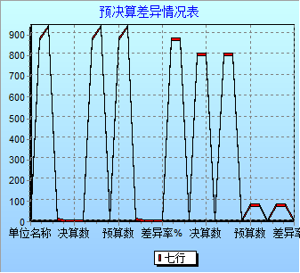

（2）差异原因分析。差异较大的应分析到具体收入支出功能科目和具体单位。
2．收入支出结构分析
（1）各项收入占总收入的比重，各项支出占总支出的比重（可分别制作饼状图）。
一般公共预算总收入为11,713,990.62元，基本收入为7,795,395.62元，项目收入为3918595。
工资福利收入为3967552.7元，商品和服务支出收入为2216339.62元，对个人和家庭的补助收入1611503.3元，其他资本性收入为0元。

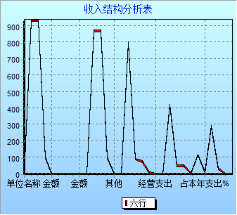

（2）收入支出按部门所属单位分布情况（可列表）。

科目名称 | 本年收入 | 本年支出 | 项目结转
政府行政运行 | 1,837,196.60 | 1,837,196.60
统计事业运行 | 288,570.40 | 288,570.40
财政事业运行 | 275,210.40 | 275,210.40
党委行政运行 | 710,994.80 | 710,994.80
归口管理的行政单位离退休 | 604,082.00 | 604,082.00
行政单位医疗 | 184,989.30 | 184,989.30
计划生育机构 | 963,826.80 | 963,826.80
对村级一事一议的补助 |  | 643150
对村民委员会和村党支部的补助 | 436000 | 436000
住房公积金 | 94,832.00 | 94,832.00
合计 | 5,395,702.30 | 6,038,852.30
3．重点经济分类支出执行情况
（1）“三公”经费支出情况：可进行上下年对比、预决算对比，人均支出情况分析（可做表、柱图、折线图）。

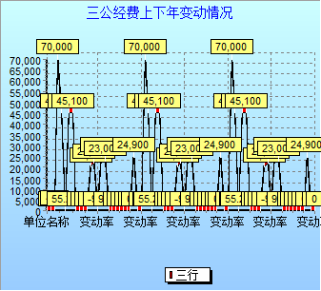

“三公”经费总额及分项金额与年初预算数、上年决算数对比变动的原因说明，以及相关的公务用车购置及保有量、因公出国（境）团组数及人数和公务接待批次及人数等情况（附表5）。
2015年“三公”经费支出45100元：其中公务接待20000元、公务用车运行及维护25100元。
2016年“三公”经费年初预算数元： 其中公务接待23000元、公务用车运行及维护22000元。
2016年“三公”经费支出45000元：其中公务接待23000元、公务用车运行及维护22000元。
2016年“三公”经费支出比2015年“三公”经费支出减少100元，其中：公务接待费增加3000，公务用车维护费减少3100元，减少原因说明：压缩开支，厉行节约、减少浪费。公务接入增加是因信访接待维稳增加。
- 行政单位、参照公务员法管理的事业单位机关运行经费支出情况，以及与上年数对比变动情况说明（附表5）。
2016年机关运行经费2216000元，2015年机关运行经费2220000元，减少4000元，减少原因说明：压缩开支，厉行节约、减少浪费。
（3）政府采购支出情况，包括采购类型、采购规模和资金来源等（附表6）。
(4)资产负债变动、长期投资和国有资产管理，以及对本期或者下期财务状况发生重大影响事项的说明。
(5).单位内部控制自我评价情况。
4、其他需要说明的问题。
名词解释：1、一般公共预算财政拨款收入是指财政部门拨入的各类经费。
2、事业收入是指事业单位开展专业业务活动及辅助活动所取得的收入
3、基本支出是指行政事业单位为保障其机构正常运转、完成日常工作任务而编制的年度基本支出计划，内容包括人员经费和日常公用经费。
4、项目支出是指行政事业单位为完成特定的工作任务或事业发展目标，在基本的预算支出以外，财政预算专款安排的支出。
5、“三公”经费：纳入县级财政预算管理的“三公”经费，是指县级部门用财政拨款安排的因公出国（境）费、公务用车购置及运行费和公务接待费。其中，因公出国（境）费反映单位公务出国（境）的住宿费、旅费、伙食补助费、杂费、培训费等支出；公务用车购置及运行费反映单位公务用车购置费及租用费、燃料费、维修费、过路过桥费、保险费、安全奖励费用等支出；公务接待费反映单位按规定开支的各类公务接待（含外宾接待）支出。
6、机关运行费：为保障行政单位（含参照公务员法管理的事业单位）运行用于购买货物和服务的各项资金，包括办公及印刷费、邮电费、差旅费、会议费、福利费、日常维修费、专用材料及一般设备购置费、办公用房水电费、办公用房取暖费、办公用房物业管理费、公务用车运行维护费以及其他费用。

